INFLUÊNCIA DE DIFERENTES COMPOSIÇÕES DE SUBSTRATOS NA QUALIDADE DE MUDAS DE PAU-BRASIL (PAUBRASILIA ECHINATA LAM.)
Yago Felipe dos Santos¹; João Victor de Carvalho Gonçalves¹; Jonas Vinicius Ferreira Da Silva¹; Rafael Lima Alencar Monteiro¹; Johan Pina Bonfim Ferreira¹; Leilson Willamis Nascimento Da Silva¹; Luiz Fernandes Silva Dionisio²
¹Graduandos em Engenharia Florestal. Universidade do Estado do Pará. Yagoeng.florestal@gmail.com.
²Doutor em Ciências Florestais. Universidade do Estado do Pará.

RESUMO
O Paubrasilia echinata (Lam), é uma espécie nativa do Brasil, entretanto enfrenta problemas com risco de extinção, devido as explorações inadequadas e a baixa viabilidade de suas sementes. Portanto, a produção de mudas é fundamental para o desenvolvimento da espécie e garantir o vigor em campo. Assim, o objetivo desse trabalho foi avaliar a maturação das mudas sobre os efeitos de diferentes substratos na altura e diâmetro do coleto. Foi realizada a coleta 60 plântulas em área de rancho na cidade de Castanhal (PA), posteriormente foram transportadas para área de pesquisa na Universidade do Estado do Pará, campus Castanhal. As plântulas foram conduzidas para o viveiro com 50% de sombreamento e inseridas em tubetes contendo três diferentes substratos, sendo três tratamentos: Carolina soil (T1), Terra preta (T2) e Solo de floresta (T3). Cada tratamento possui 20 plantas, totalizando 60 plantas. A coleta de dados é realizada mensalmente com duas aferições de medidas, sendo o diâmetro e altura do coleto. Os resultados demonstraram que o solo de floresta proporcionou o melhor desempenho das mudas ao longo dos 120 dias, com maior crescimento em altura e diâmetro do coleto em comparação aos demais substratos. A diferença estatística para altura foi confirmada aos 120 dias, enquanto para o diâmetro do coleto ocorreram distinções significativas já aos 60 e 120 dias. Conclui-se que o solo de floresta é o substrato mais eficiente para o desenvolvimento inicial de mudas de Paubrasilia echinata, garantindo maior crescimento e robustez. Esses resultados reforçam sua importância para programas de produção de mudas e ações de conservação da espécie.

Palavras-chave: 3 (três) palavras: Produção de mudas. Substratos florestais. Paubrasilia echinata.

Área de Interesse do Simpósio: Ciências Agrárias.

1. INTRODUÇÃO
A paubrasilia echinata (lam), é uma espécie nativa do Brasil conhecida popularmente como pau-brasil, sua taxonomia está inserida a família Fabacea (Leguminosae) e subfamília Caesalpinioide, conforme (Azani et al., 2017). Pertence ao grupo ecológico secundária tardia, atingindo grande porte e madeira densa, sua seiva tem coloração avermelhada (Carvalho, 2003). Na história do Brasil, em sua colonização a indústria têxtil fazia uso da seiva para tingir tecidos, nos dias de hoje a madeira tornou alvo para fabricação de instrumentos musicais, como violinos (CNCFlora, 2025). Ainda de acordo com Centro Nacional de Conservação da Flora, o pau-brasil teve grande importância econômica no período colonial e atualmente, ainda mantém a utilização dessa matéria prima.
Contudo, o uso descontrolado e a exploração ilegal, trouxe impactos para espécie resultando em risco de extinção. De acordo com (Rocha, 2004), em 2004 cerca de 527.182 árvores, próximas aos 15 m de altura, foram cortadas, gerando 91.243 de toneladas de madeira. Os dados, mostram que são necessárias medidas para reversão dessa problemática, que retirem do quadro de crítico de extinção.
A regeneração natural da espécie é dificultada pela baixa viabilidade de suas sementes e ações antrópicas, fatores que intensificam sua vulnerabilidade (Valeri et al., 2012). Nesse contexto, a produção de mudas é fundamental para programas de conservação e reflorestamento. Entretanto, a carência de estudos e pesquisas voltadas ao cultivo de mudas contribui para permanência da espécie em risco de extinção. Assim, é crucial realizar pesquisas que promovam o desenvolvimento da planta.
Apesar do crescimento lento e classificada como secundária tardia, é possível ter maior padronização no crescimento em viveiro, promovendo maior rustificação e vigor das mudas em campo. Assim, a utilização de substratos nutritivo, agindo no progresso inicial da planta, torna-se um meio eficaz para garantir qualidade de mudas aliada a técnicas de cultivo eficientes, sendo fatores determinantes para o desenvolvimento e a sobrevivência das mudas em campo (Trazzi et al., 2013). A produção de mudas é fundamental para o cultivo de espécies nativas, a escolha do substrato adequado é um dos fatores a serem estudado para o desenvolvimento, visando a qualidade no crescimento inicial das plantas, promovendo adaptação e êxito no plantio. Assim, para obter mudas de qualidade, fatores devem ser considerados como altura, diâmetro coleto.
Portanto, dentre os substratos utilizados, Carolina soil e Terra preta destacam-se como alternativas promissoras para progressão de mudas de Paubrasilia echinata. De acordo com (Santos et al., 2020), a utilização de Carolina soil pode ser eficiente no desenvolvimento de mudas em comprimento da raiz, altura e diâmetro do coleto. De modo semelhante a terra preta é um solo que obtém de boa drenagem e condições físicas excelentes, impulsionando o crescimento do sistema radicular e crescimento das plantas (BORGES. et al., 2025). Dessa forma, o presente trabalho teve como objetivo avaliar a influência de diferentes composições de substratos na qualidade de mudas de Paubrasilia echinata, buscando identificar o tratamento que proporcione melhor desempenho em altura e diâmetro do colo.
2. MATERIAL E MÉTODOS
2.1 ÁREA DE COLETA
A coleta de Paubrasilia echinata (Lam), foi realizada no Rancho do Lago situado na cidade de Castanhal, Pará, suas coordenadas geográficas são 1°18'11.9"S 47°54'28.3"W (Figura 1). A área contém um plantio de Pau-Brasil, com cerca de 50 matrizes com aproximadamente 8 anos de idade. Foram coletadas 60 plântulas utilizando como auxílio de pá de jardinagem, visando a reduzir danos no sistema radicular. Logo após, as plantas foram inseridas em recipiente com água, sendo transportadas para o viveiro florestal situada na Universidade do Estado do Pará (UEPA), Campus Castanhal.

Figura 1 - Mapa de localização rancho do lago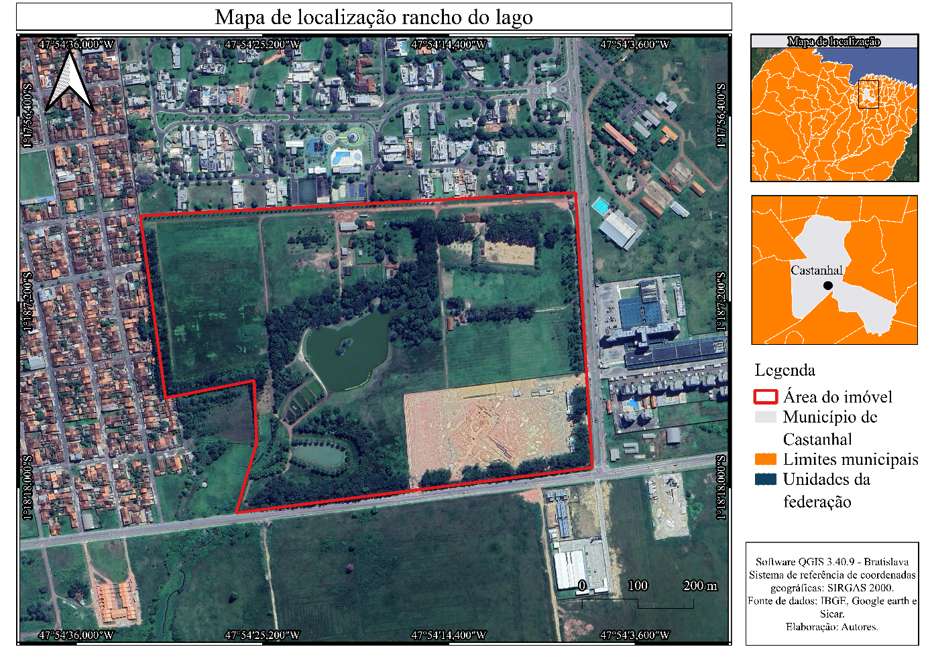
Fonte: Autores, 2025.
2.2 DELINEAMENTO EXPERIMENTAL
O delineamento experimental adotado foi inteiramente casualizado (DIC), com três tratamentos, e quatro repetições de cinco plantas cada, totalizando 20 mudas por tratamento. As mudas permaneceram no viveiro, por 120 dias, com nível de sombreamento de 50%. Durante esse período, as mudas foram irrigadas duas vezes ao dia. O experimento está dividido em 3 tratamentos: solo de floresta retirado do local onde foi realizado a coleta de plântulas (T1); Substrato Carolina Soil, composto de turfa, vermiculita e calcário (T2) e Terra preta (T3). Em seguida, para o cultivo das mudas foram utilizados tubetes com volumetria de 55ml. O experimento foi suspenso com auxílio de estrutura metálica, com intuito de obter a poda área das raízes e facilitar o manuseio das atividades. A irrigação das mudas foi realizada duas vezes ao dia para garantir a umidade adequada e assim evitando o estresse hídrico.
2.3 COLETA DE DADOS
A coleta de dados foi realizada aos 0, 60 e 120 dias, considerando a altura da parte aérea e o diâmetro do coleto como parâmetros principais para avaliação do crescimento inicial, permitindo o acompanhamento sistemático do desenvolvimento das mudas. Foram efetuadas duas aferições de medidas, sendo o diâmetro da base do coleto, obtido com o uso de um paquímetro para garantir exatidão na coleta. Para medição da altura das mudas foi considerado a distância entre a base da planta e a gema apical, para isso foi utilizado fita métrica para obter precisão nas medidas.
2.4 ANÁLISE DE DADOS
Para avaliar o comportamento das variáveis altura (HT) e diâmetro do coleto (DC) entre os tratamentos ao longo do experimento, os dados foram inicialmente submetidos à análise de variância (ANOVA), considerando o fator tratamento de forma independente para cada tempo avaliado, sendo 0, 60, 120 dias. Quando identificado efeito significativo, procedeu-se à comparação de médias pelo teste de Tukey (p < 0,05), permitindo a identificação das diferenças entre os grupos.
Para as comparações entre tratamentos, empregaram-se as rotinas dos pacotes agricolae e ExpDes, que forneceram suporte para a realização da ANOVA, identificação de diferenças significativas por meio do teste de Tukey e aplicação do teste não paramétrico de Kruskal–Wallis nas situações em que a estrutura dos dados assim o exigiu.
Como alternativa não paramétrica e com o objetivo de reforçar a robustez das inferências, aplicou-se o teste de Kruskal–Wallis para HT e DC, especialmente útil para situações em que a distribuição dos dados não atende aos pressupostos de normalidade. Esse procedimento permitiu avaliar diferenças entre tratamentos sem a necessidade de pressupor distribuição normal das variáveis.
Todas as análises estatísticas foram conduzidas no software R, garantindo confiabilidade no processamento e análise de dados. A elaboração dos gráficos, incluindo representação das médias, desvios-padrão e a visualização do comportamento temporal das variáveis altura (HT) e diâmetro do coleto (DC), foi conduzida com o pacote ggplot2 para elaboração dos gráficos
3. RESULTADOS E DISCUSSÃO
A análise do desenvolvimento das mudas ao longo dos 120 dias revelou diferenças consistentes entre os tratamentos avaliados. Tanto para altura (HT) quanto para diâmetro do coleto (DC), o tratamento solo de floresta apresentou desempenho superior em relação aos substratos Carolina Soil e Terra Preta, indicando maior vigor inicial das plantas sob condições mais próximas ao ambiente natural da espécie.
Para a variável altura, observou-se tendência de crescimento mais acentuada no tratamento solo de floresta ao longo de todo o período experimental. No entanto, de acordo com o teste de Tukey (p < 0,05), a diferença estatística entre os tratamentos foi confirmada somente aos 120 dias, momento em que o solo de floresta apresentou médias significativamente maiores em comparação aos demais substratos.
Em relação ao diâmetro do coleto, o padrão de superioridade do solo de floresta foi ainda mais evidente. As análises indicaram diferença estatística entre os tratamentos já no tempo 0, mantida aos 60 e 120 dias, demonstrando que as mudas sob solo de floresta apresentaram diâmetros maiores desde o início do cultivo. Esse comportamento sugere que a composição e estrutura física do solo de floresta proporcionam condições mais favoráveis ao espessamento do coleto, aspecto essencial para o estabelecimento e resistência mecânica das mudas em campo.
Esses resultados reforçam a influência do tipo de substrato no desempenho inicial das mudas, indicando que o solo de floresta promove maior investimento estrutural, tanto em altura quanto em diâmetro, especialmente após os 120 dias de crescimento (Figura 2).

Figura 2 – a) Média(±DP) de altura das mudas de Paubrasilia echinata em diferentes substratos ao longo de 120 dias.
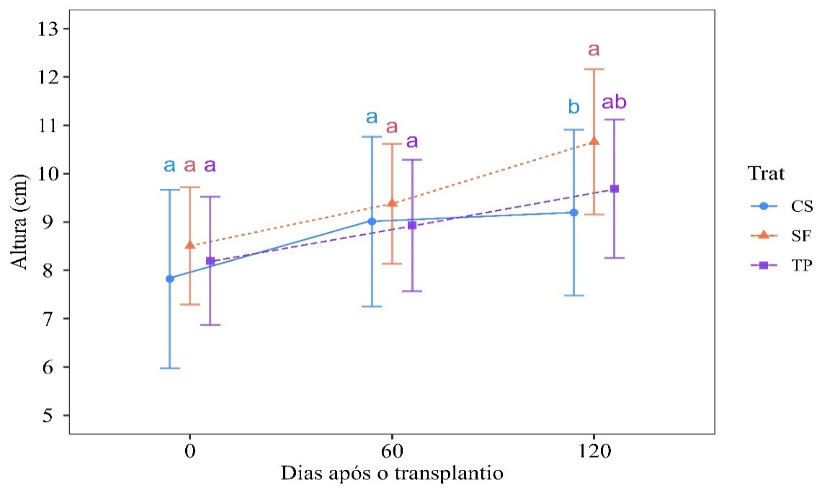
a)
Fonte: Autores, 2025.
Figura 2– b) Média de diâmetro (±DP) das mudas de Paubrasilia echinata em diferentes substratos ao longo de 120 dias.
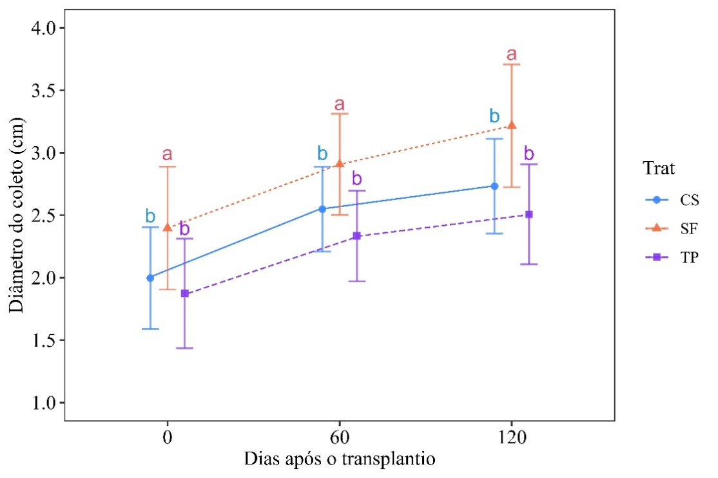
b)
Fonte: Autores, 2025.
De acordo com dados do Instituto Brasileiro de Geografia e Estatística (IBGE, 2001) o solo Latossolos amarelos é o mais presente na região Nordeste Paraense, em paralelo, segundo o (CNCFlora, 2025), a área de ocorrência do Pau-Brasil está na região nordeste do Brasil, ao longo da mata atlântica, sendo o latossolos amarelo mais predominante nessa região. Assim, o latossolos está inserido grupo Grupo barreiros, considerado solos com baixa fertilidade natural, ácidos e com teor de saturação em alumínio (EMBRAPA, 2018). Sendo assim, compreende-se que o Pau-Brasil apresenta adaptação a solos com baixos teores de nutrientes, desenvolvendo-se de maneira mais eficiente nessas condições.
Espécies nativas da Mata Atlântica, incluindo o Pau-brasil, possuem alta adaptabilidade a solos distróficos, mantendo desempenho satisfatório mesmo sob condições de baixa disponibilidade nutricional. Essa adaptação explica o melhor desenvolvimento das mudas no solo florestal, uma vez que espécies nativas frequentemente apresentam maior compatibilidade com solos de origem similar ao seu habitat natural, estrutura física ou dinâmica de nutrientes. Estudos com Hymenaea courbaril e Cedrela fissilis apresentaram resultados semelhantes, onde solos florestais promoveram maior incremento em diâmetro e altura devido à ação conjunta de propriedades físicas e biológicas equilibradas (Reis et al., 2010)
Outro fator que pode ter contribuído para o melhor desempenho das mudas no solo de floresta está associado ao delineamento metodológico utilizado. Nos tratamentos com Carolina Soil e Terra Preta, os substratos foram aplicados de forma integral, sem proporção com solo florestal, o que pode ter limitado a adaptação das mudas a condições mais próximas ao seu ambiente natural. Em contraste, Marrocos et al. (2013) observaram resultados superiores ao utilizar proporções 1:1 entre solo de floresta e casca de cacau, demonstrando que combinações equilibradas entre substrato orgânico e solo nativo podem potencializar o crescimento inicial. Assim, a ausência de mistura nos tratamentos pode ter reforçado a superioridade do solo florestal, que já apresenta características mais compatíveis com as exigências ecológicas do Paubrasilia echinata.

Portanto, ao comparar os dados obtidos com a literatura, torna-se evidente que o solo florestal, mesmo sendo naturalmente pobre, oferece um ambiente mais adequado ao padrão ecológico e fisiológico do Pau-brasil, enquanto substratos comerciais ricos podem não reproduzir adequadamente os fatores bióticos e abióticos necessários para otimizar o desempenho da espécie.
4. CONCLUSÃO
Os resultados demonstram que o solo de floresta foi o substrato mais eficiente para o desenvolvimento inicial de Paubrasilia echinata, resultando em maiores médias de altura e diâmetro do coleto ao longo dos 120 dias. Esse desempenho superior reflete a adaptação natural da espécie a solos pobres e ácidos, característicos de sua área de ocorrência. Além disso, a ausência de misturas proporcionais entre solo florestal e os demais substratos pode ter limitado o desenvolvimento nos tratamentos comerciais. Assim, o solo de floresta se destaca como a alternativa mais adequada para a produção de mudas vigorosas de Pau-brasil e para estratégias de conservação da espécie.
.
REFERÊNCIAS:
AZANI, M. et al. A new subfamily classification of the Leguminosae based on a taxonomically comprehensive phylogeny. Taxon, Berlin, v. 66, n. 1, p. 44–77, 2017. DOI: https://doi.org/10.12705/661.3

BORGES, S. G. S. et al. A terra preta promove melhoria na qualidade de mudas de maracujazeiro-amarelo (Passiflora edulis). In: Agropecuária e Meio Ambiente: uma visão integrada. 1. ed. São Paulo: Editora Científica, 2025. v. 1. p. 12–21. ISBN 978-65-5360-930-3. DOI: https://doi.org/10.37885/250419208

CARVALHO, P. E. R. Espécies Arbóreas Brasileiras: Volume 1 – Pau-Brasil (Caesalpinia echinata). Colombo: Embrapa Florestas, 2003. 725 p

CNCFLORA – Instituto de Pesquisas Jardim Botânico do Rio de Janeiro. Ficha de avaliação da flora da espécie Paubrasilia echinata LAM. CNCFlora. Publicado em: 21 nov. 2025. Disponível em: https://cncflora.jbrj.gov.br/ficha/602728. Acesso em: 30 nov. 2025.

EMBRAPA. Solos do Brasil. Disponível em: https://www.embrapa.br/tema-solos-brasileiros/solos-do-brasil. Acesso em: 1 dez. 2025.

IBGE. Solos. Disponível em: https://www.ibge.gov.br/geociencias/informacoes-ambientais/pedologia/15829-solos.html. Acesso em: 1 dez. 2025.

MARROCOS, Paulo Cesar Lima; MARROCOS, Tayla Ribeiro; SODRÉ, George Andrade; CURVELO, Katia; LOBÃO, Dan Erico; VALLE, Raul René. Crescimento de mudas de Caesalpinia echinata em função de diferentes substratos. Agrotrópica, Ilhéus, v. 25, n. 3, p. 209–214, 2013. Centro de Pesquisas do Cacau.

REIS, G. G. et al. Crescimento inicial de espécies florestais em solo de floresta nativa. Pesquisa Florestal Brasileira, 2010.

ROCHA, Y. T.. Ibirapitanga: história, distribuição geográfica e conservação do pau-brasil (Caesalpinia echinata Lam., Leguminosae) – do descobrimento à atualidade. 2004. 314 f. Tese (Doutorado em Geografia Física) – Universidade de São Paulo, São Paulo, 2004

SANTOS, C. A. et al. Seed germination and development of desert rose seedlings (Adenium obesum Roem. & Schult) on different substrates. Ciência Rural, Santa Maria, v. 50, n. 12, e20190691, 2020. DOI: https://doi.org/10.1590/0103-8478cr20190691

VALERI, S. V.; SÁ, A. F. L.; MARTINS, A. B. G.; BARBOSA, J. C. Enraizamento de estacas de Caesalpinia echinata Lam. em hidroponia. Ciência Florestal, Santa Maria, v. 22, n. 2, p. 241–250, abr./jun. 2012.

TRAZZI, P. A.; CALDEIRA, M. V. W.; PASSOS, R. R.; GONÇALVES, E. O. Substratos de origem orgânica para produção de mudas de teca (Tectona grandis Linn. F.). Ciência Florestal, Santa Maria, v. 23, n. 3, p. 401–409, jul./set. 2013.

